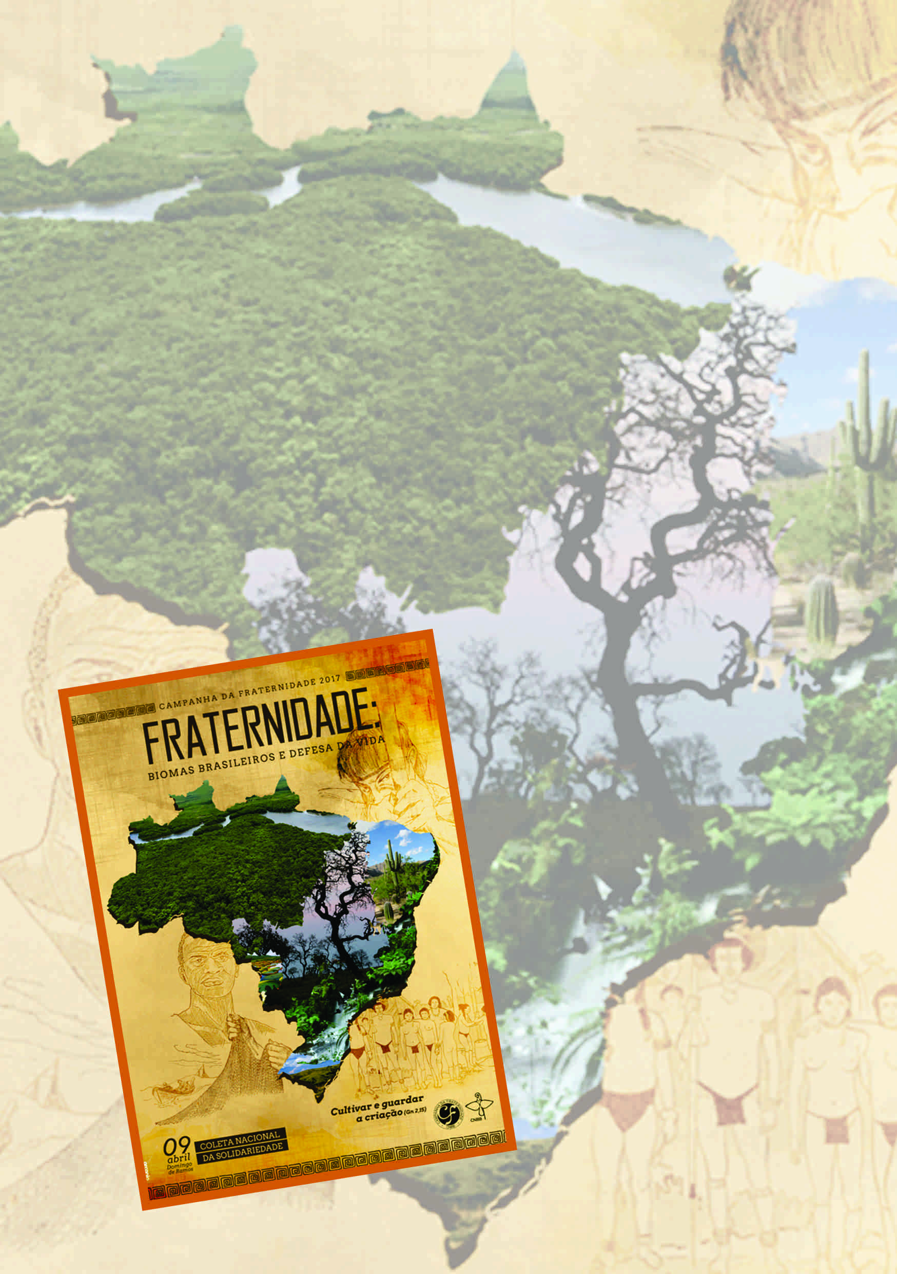

INSTITUTO NOSSA SENHORA DA GLÓRIA
CASTELO IV
6º ANO AO ENSINO MÉDIO

Informativo - 2017
Para o melhor desempenho de nossas atividades é necessário observar algumas informações relacionadas ao funcionamento da escola.
- Horários de entrada e saída:
Solicitamos a parceria dos responsáveis para o cumprimento dos horários de entrada e saída dos seus filhos.
HORÁRIO:
Manhã: 7h20 às 12h ou 12h50 (conforme horário da turma)
Tarde: 13h às 17h30 (conforme horário da turma)
Atenção:
- Entrada e saída fora do horário causam transtornos para a escola e interferem na aprendizagem do aluno. Evite atrasos e, se houver necessidade da saída acontecer mais cedo, pedimos que envie comunicado por escrito, via agenda. Evite solicitar liberação por telefone.


- Uniforme: Todo aluno deverá frequentar as aulas devidamente uniformizado (uso obrigatório).

- Camiseta da escola com manga ou sem manga; Bermuda da escola ou bermuda jeans (ciclista) azul escuro. Não será permitido o uso de camisa de encontros, jogos internos e/ ou outros eventos.
- Calça jeans azul escuro; calça legging azul marinho, tênis e meias brancas. (Não será permitido o uso de chinelos, sandálias ou sapatilhas).
- Para toda atividade realizada na escola, o uso do uniforme completo é obrigatório, independente do horário.

O uniforme se encontra à venda:
- Chamoun – Rod. Amaral Peixoto, Km 143 – Lj 4 (em frente ao Vilarejo Praia Hotel, próximo ao Colégio Castelo IV). TEL: (22) 2760-6468

- Agenda: Veículo de comunicação entre escola e família.

- Cronograma (6º Ano): Planejamento semanal. Contém as atividades de aula e as tarefas de casa. É flexível e pode ser mudado, se houver necessidade.

- Avaliação:

Entendam como funciona o nosso Sistema de Avaliação:

√ A verificação do rendimento escolar compreende a avaliação do aproveitamento e da participação do educando.

√ A avaliação é feita pela aplicação de testes, provas, simulados, trabalhos individuais ou em equipes, pesquisas, tarefas, atividades em classe, extraclasse, domiciliares e de demais modalidades e formas que se mostrarem aconselháveis.

√ Ao final do trimestre o aproveitamento do aluno será expresso pela soma das notas obtidas nas diversas avaliações.

√ A avaliação do processo educativo se apresenta como diagnóstico do desempenho do educando e em dinamização de novas oportunidades de auto-construção social de saberes, habilidades e competências.

√ No Ensino Fundamental e no Ensino Médio o acompanhamento e o registro do desenvolvimento do aluno em cada componente curricular para efeito de avaliação, são trimestrais e finais, e realizados seguindo a escala de 0 (zero) a 10 (dez) pontos, assim distribuídos:

1° trimestre = 10 pontos –média 70%
2° trimestre = 10 pontos – média 70%
3° trimestre = 10 pontos – média 70%
Total anual = 30 pontos – média 70% = 21 pontos

√ Ao final de cada trimestre, o resultado do processo avaliativo do aluno é apresentado aos pais e/ou responsáveis, pela Equipe Pedagógica.

Distribuição de pontos:
1 – 6º ano ao 2º Ano do Ensino Médio
AV1 | 3,0
AV2 | 3,0
Simulados | 2,0
Atividades de aula e/ou casa | 2,0
Total ---------------------- | 10,0

2 – 3º Ano do Ensino Médio
AV1 | 3,0
AV2 | 3,0
Simulados | 4,0
Total ---------------------- | 10,0

√ O aluno que perder alguma avaliação (AV1, AV2 ou Simulado) pode, para substituí-la, requerer 2ª (segunda) chamada na tesouraria, em tempo hábil (quarenta e oito horas), por motivo justo.

OBS: Não haverá 2ª chamada para atividades pontuadas em aula. O aluno que faltar a uma atividade apresentando justificativa, terá esse ponto acumulado para outra atividade.

SISTEMA DE RECUPERAÇÃO E DA FREQUÊNCIA

√ O Instituto Nossa Senhora da Glória oferece aos alunos do Ensino Fundamental e do Ensino Médio, de baixo rendimento escolar, estudos de recuperação da seguinte forma:

- Paralela, após o resultado do 1°, do 2º e do 3° trimestre;
- final, após as aulas regulares anuais, respeitando a legislação vigente.
√ Para o aluno do Ensino Fundamental e do Ensino Médio, que não alcançar 70% de aproveitamento no 1º, 2º e 3º trimestre letivo, em cada componente curricular, deverá fazer a avaliação de recuperação paralela, que consta de nova oportunidade avaliativa, tendo seus valores expressos da seguinte forma:

1° trimestre: 0 (zero) a 7 (sete) pontos
2° trimestre: 0 (zero) a 7 (sete) pontos
3° trimestre: 0 (zero) a 7 (sete) pontos

√ Não há 2ª(segunda) chamada para atividades de recuperação paralela.

A menção obtida na recuperação paralela substituirá, se maior, a já adquirida.

√ A recuperação final ocorre após o período regular das aulas anuais, em época definida no calendário escolar, para alunos com aproveitamento anual abaixo de 7 (sete) pontos em cada componente curricular, sujeito à avaliação e com frequência anual igual ou superior a 75% (setenta e cinco por cento), conforme os seguintes critérios:

I - concedida para os alunos do 1° (primeiro) segmento dos anos iniciais do Ensino Fundamental que não alcançam 70% de média anual em cada componente curricular sujeito à avaliação;

II - concedida, no máximo em 4 (quatro) componentes curriculares, se for aluno do 2°(segundo) segmento do Ensino Fundamental e, no máximo em 5 (cinco) componentes curriculares, se for aluno do Ensino Médio;

III - Não há 2ª (segunda) chamada para atividades e avaliações de recuperação final.

- Uma vez submetido ao processo de recuperação final, o educando que obtém aproveitamento igual ou superior a 7 (sete) pontos, é considerado aprovado.
- Os dias estabelecidos para recuperação final não são contados como dias letivos.
- Os conteúdos e a metodologia trabalhados na recuperação final são relacionados, respeitando a importância deles para o prosseguimento dos estudos no ano escolar seguinte.

AVALIAÇÃO DE 2ª CHAMADA

As provas de 2ª chamada são marcadas e divulgadas pela Coordenação Pedagógica.
A princípio, o aluno deve fazer nesse dia todas as provas perdidas, com tempo proporcional para cada prova.

A 2ª chamada só é autorizada:

a) em caso de doença comprovada, através de atestado médico;
b) para alunos federados, por motivo de competição, através de ofício dirigido ao
Colégio pela respectiva Federação;
c) por razões de luto ou convocação oficial;
d) outros casos ou situações são avaliados pela Equipe Pedagógica.

- Importante:
O horário de funcionamento da recepção encerra-se às 17h30. Após esse horário, o número de contato para eventuais necessidades é (22) 99923-2431 (vivo), até 19h.

- Equipe de gestão pedagógica e de apoio escolar:

Diretora: Irmã Neuza Zampirolli
Coordenador Geral: João Walter
Coordenadoras Pedagógicas:
Iara dos Santos Silva (3º Ano do Ensino Fundamental ao 8º Ano)
Lúbia Pereira Cavalcanti (9º Ano ao 3º Ano do Ensino Médio)
Orientadora Educacional: Ana Cecília P. de Abreu e Irmã Jaqueline R. Correia
Assistente Social: Eliana Alves
Tecnologia Educacional: Beatriz Oliveira e Itala Moura
Coordenadora de limpeza e manutenção: Eliane Coutinho
Atividades Extras:
- Natação – Adriana Grillo
- Futsal – Márvio Chedid
- Voleibol – Aline Monteiro
- Violão – Irmã Julieta Valim
- Teatro – Orleni Torres

Assistentes: Ir. Julieta Valim, Andréia Motta e Andréa Maria
Mecanografia: Bruna Coelho
Departamento Pessoal: Bernadete Fioreze e Irmã Ana Maria Marinato
Secretaria: Marina Moura, Fabíola Guayba e Kátia Lopes
Recepção: Joelma Hottz (manhã) e Cleise Mary (tarde)
Biblioteca: Nicole Sales
Pastoral: Irmã Julieta Valim, Irmã Jaqueline e Sr. João Walter
Portaria: Carlos Alberto de Oliveira e Altair Tavares

Professores de Turma:

Turma 601:
L. Portuguesa – Lyz
Matemática – Ana Paula
Ed. Física – Adriana
Ensino Religioso – Irmã Jaqueline
Arte – Orleni
Geografia – Juliano
Ciências – Cristina
Inglês – Rosangela
História – Luiz Claudio
Espanhol – Liesbeth

Turma 602:
L. Portuguesa – Aline Ramalho
Matemática – Ana Paula
Ed. Física – Aline
Ensino Religioso – Irmã Jaqueline
Arte – Orleni
Geografia – Carlos Eduardo
Ciências – Cristina
Inglês – Rosangela
História – Cleyde
Espanhol – Liesbeth

Turma 702:
L. Portuguesa – Camila Pinheiro
Matemática – Michaelle
Ed. Física – Aline
Ensino Religioso – Irmã Jaqueline
Arte – Orleni
Geografia – Carlos Eduardo
Ciências – Cristina
Inglês – Rosangela
História – Cleyde
Espanhol – Liesbeth

História – Cleyde
Espanhol – Liesbeth

Turma 701:
L. Portuguesa – Lyz
Matemática – Helen
Ed. Física – Adriana
Ensino Religioso – Irmã Jaqueline
Arte – Orleni
Geografia – Juliano
Ciências – Cristina
Inglês – Rosangela
História – Luiz Claudio
Espanhol – Liesbeth

Turma 801:
L. Portuguesa – Aline Ramalho
Matemática – Helen
Ed. Física – Aline
Ensino Religioso – Irmã Jaqueline
Arte – Orleni
Geografia – Juliano
Ciências – Cristina
Inglês – Rosangela
História – Luiz Claudio
Espanhol – Liesbeth

Turma 802:
L. Portuguesa – Camila Pinheiro
Matemática – Michaelle
Ed. Física – Aline
Ensino Religioso – Irmã Jaqueline
Arte – Orleni
Geografia – Juliano
Ciências – Cristina
Inglês – Camila Roque
História – Rosane
Espanhol – Liesbeth

Turma 902:
L. Portuguesa – Ana Lucia
Matemática – Ana Paula
Ed. Física – Adriana
Ensino Religioso – Cristina
Arte – Orleni
Geografia – Juliano
Ciências – Mariana
Inglês – Camila Roque
História – Rosane
Espanhol – Liesbeth

Turma 901:
L. Portuguesa – Ana Lúcia
Matemática – Ana Paula
Ed. Física – Márvio
Ensino Religioso – Cristina
Arte – Orleni
Geografia – Juliano
Ciências – Mariana
Inglês – Camila Roque
História – Luiz Claudio
Espanhol – Liesbeth

Turmas 1001 e 1002:
L. Portuguesa – Lyz
Matemática – Leires
Física – Helen
Filosofia – Graça
Química – Wellington e Vítor
Ed. Física – Márvio
Ensino Religioso – Cristina
Arte – Orleni
Geografia – Juliano
Biologia – Ana Maria
Inglês – Luana
História – Luiz Alberto
Sociologia – Luiz Cláudio
Espanhol - Liesbeth

Turma 2001 e 2002:
L. Portuguesa – Isabella e Ana Lucia
Matemática – Helen
Física – Márcio
Filosofia – Graça
Química - Wellington e Vítor
Ed. Física – Márvio
Ensino Religioso – Cristina
Geografia – Sérgio
Biologia – Leila
Inglês – Luana
História – Luiz Alberto
Sociologia – Luiz Alberto
Espanhol – Liesbeth

Turma 3001 e 3002:
L. Portuguesa – Isabella e Ana Lúcia
Matemática – Leires e Sandra
Física – Márcio
Filosofia – Graça
Química - Wellington
Ed. Física – Márvio
Ensino Religioso – Cristina
Geografia – Sérgio
Biologia – Leila
Inglês – Luana
História – Luciano
Espanhol - Liesbeth
Sociologia – Luiz Alberto



